生野南小学校跡地の活用に関する
マーケットサウンディング（市場調査）

実施要領

令和３年７月
大阪市生野区役所

１ 実施する趣旨・背景
生野区では、「生野区西部地域の学校再編整備計画」を進めていますが、学校再編の規模が非常に大きく、子育て世代の流出やまちの衰退を懸念する声が上がっているほか、西部地域は密集住宅市街地であり災害時避難所として校地・校舎を残す必要があること、学校を活用して行われてきた地域活動への対応が求められていることなどから、こうした区の抱える課題や地域の懸念の解消とともに、将来のまちの活性化につながる持続可能な学校跡地運営を含む一体的なまちづくりを公民連携・市民協働で実現していくためのプロセスとして、「生野区西部地域の学校跡地を核としたまちづくり構想」を令和元年6月に策定しました。
この「生野区西部地域の学校跡地を核としたまちづくり構想」の考え方に基づき、生野南小学校の跡地活用方針である「生野南小学校跡地活用計画」をもとに、事業者等が小学校跡地の校舎・校地を利活用の上、運営することを想定した公募を予定しています。
そこで、これまで地域とともに検討した生野南小学校の跡地活用方針である「生野南小学校跡地活用計画（案）」をもとに、生野南小学校における跡地の利活用について、上記公募に向けて事業者から幅広い事業アイデアや、事業条件についての意向等を把握することを目的にマーケットサウンディングによる調査を実施します。

２ 調査対象の概要
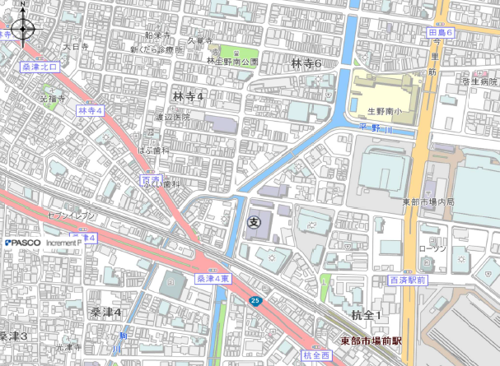

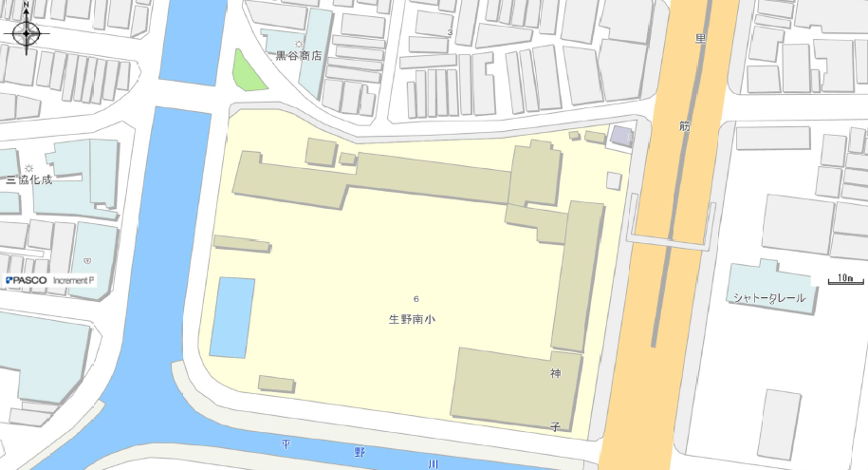
生野南小学校
（１）生野南小学校の概要
〇 所在地：大阪府大阪市生野区林寺6-6-7
〇 敷地面積：10,945㎡
〇 建物：昭和44年～平成７年築、鉄筋コンクリート造、延べ面積約5,099㎡
〇 用途地域：第1種住居地域（一部準住居地域）
※複数の用途地域にまたがる（第1種住居地域/準住居地域）対象地のため、敷地全体の用途制限は面積が過半を占める第1種住居地域となる。
〇 防火地域：防火地域/準防火地域
※建築物が防火地域と準防火地域にまたがる場合は、建築物全体は防火上の制限の厳しい防火地域となる。
〇 容積率：300％
〇 建ぺい率：80％
〇 接面道路の状況
・ 東側：市道（幅員：30ｍ）
・ 西側：市道（幅員：6.0ｍ）
・ 北側：市道（幅員：6.0ｍ）
・ 南側：市道（幅員：6.0ｍ）

（２）生野南小学校周辺地域の特徴
生野南小学校周辺地域には、大阪市中央卸売市場東部市場、百済貨物ターミナル駅といった物流を担う施設があり、隣接して幹線道路である今里筋が通っていることからも、人や物の流入の多い地域となっている。
さらに、この今里筋には、現在、社会実験中のいまざとライナー（BRT）を含め、複数の路線バスが運行しており、小学校から徒歩10分程の距離にはJR東部市場前駅がある等、交通の便にも恵まれた立地にある。
また、生野区の製造業・事業所数は大阪市内で1位を誇るが、とりわけ生野南小学校が位置する田島中学校区エリアは、区内の中でも製造/ものづくり関連企業が集積するエリアとなる。

３ 求める提案内容
「生野区西部地域の学校跡地を核としたまちづくり構想」の趣旨を踏まえた提案とし、実現に向けて幅広い利活用アイデアを求めます。なお、提案にあたっての前提条件及び基本事項は以下のとおりです。
教室配置等については、「生野南小学校跡地活用計画（案）」P15～18を参照ください。

（１）前提条件
〇 災害時には避難スペースとして、講堂及び運動場のほか、校舎１階の多目的室及び11教室以上を開放してください。ただし、校舎から開放する11教室以上の教室については、理科室等の特別教室ではなく、通常の広さの教室（普通教室）とします。なお、当該開放する避難スペースについては、災害時に即時開放できるように、平常時は可動式で収納可能な備品・物品のみ設置可能とします。
〇 講堂、多目的室（校舎１階部分）及び運動場（遊具・体育倉庫等含む）の３つのスペースは、事業者提案による活用可能なスペースですが、活用にあたっては、これまでの地域活動を継続していくための地域コミュニティスペース及び、講堂と運動場については本市の「学校体育施設開放事業（※１）」、多目的室については本市の「生涯学習ルーム事業（※２）」及び「児童の安全確保と居場所づくり事業（※３）」の活動場所として利用することを前提としてください。なお、地域活動及び本市の各事業の活動場所及び活動日時については、別添１「本市事業の使用範囲」を参照ください。

（※１）学校体育施設開放事業……小・中学校の体育施設を地域に開放し、地域住民に継続的にスポーツ活動の場や機会を提供する事業。
（※２）生涯学習ルーム事業……小学校の教室等を活用し、地域住民の自主的な文化・学習活動や交流の場を提供する事業。
（※３）児童の安全確保と居場所づくり事業……下校時刻に通学路において児童を見守るとともに、新しい再編先の学校における本市の「児童いきいき放課後事業」利用児童を学校跡地に引率し、保護者に引渡す事業。

〇 校舎１階の図工教室は、地域活動のための備品の保管場所及び「学校体育施設開放事業」の活動備品の保管場所としての利用を前提としてください。
〇 校舎２階の備蓄倉庫は、災害時の備蓄物資の保管等のスペースとしての利用を前提としてください。
〇 選挙時には引き続き投票所として講堂を使用することを前提としてください。
〇 利活用に際し、原則、校地内に新たに建築物等を建てることはできません。
〇 活用内容に応じて必要となる改修等を行うことはできますが、施設の構造に影響を及ぼす改修等はできません。
〇 提案にあたり、概略図面作成等においては、別添２「生野南小学校 現況平面図」を必要に応じてご利用ください。

（２）提案にあたっての基本事項
〇 「生野区西部地域の学校跡地を核としたまちづくり構想」の趣旨及び「生野南小学校跡地活用計画（案）」における考え方・要件・条件等を踏まえつつ、学校跡地の利活用内容をご提案ください。
〇 生野南小学校の校舎活用において特に望まれる要件である、子どもも大人も「新たな学び」と「交流/居場所」の機会が得られる場所となるような提案をしてください。
〇 地域住民と緊密に連携し、地域貢献につながる提案をしてください。
〇 生野区西部地域は密集住宅市街地であるため、災害時には、講堂、運動場及び校舎を開放するものとしますので、災害時の対応についてもご提案ください。
〇 提案にあたっては、想定する活用内容、災害時の対応、事業収支等に関する事項について、可能な限り具体的なものとしてください。
〇 想定する活用内容に基づいた建築計画等については、土地利用上の諸規制を十分踏まえつつ、実現可能性に留意の上、ご提案ください。

諸規制等についての主な問合せ先は以下のとおりです。

問合せ内容 | 問合せ先 | 電話番号
・開発許可の要否  ・大規模建築物の建設計画にかかる  事前協議の要否 | 都市計画局  開発調整部開発誘導課  （大阪市役所本庁舎7階） | 06-6208-9285
問合せ内容 | 問合せ先 | 電話番号
建築基準法に係る規制  ・用途規制  ・建蔽率・容積率の制限  ・高さ制限  ・日影規制の有無  ・接道 など | 都市計画局  建築指導部建築確認課  （大阪市役所本庁舎3階） | 06-6208-9291
諸規制の確認のために各部署へ来訪・電話した際には、本マーケットサウンディングによる提案募集に係る確認である旨を申し出てください。

（３）事業収支計画
上記３（１）及び（２）を前提として概算の事業収支計画を可能な範囲でご提案
ください。基本事項は以下のとおりです。
〇 使用権原としては、定期建物賃貸借契約を基本とします。その際、支払賃料（月額）については当該賃貸借対象物件の路線価等を踏まえつつ事業実現性のある提案としてください。なお、今後予定される本跡地活用事業者公募の際の支払賃料の予定価格は公募条件等をふまえた不動産鑑定評価に基づき算出することを予定しています。
〇 賃貸借契約期間については、20年間以上を想定しています。ただし、事業の収益性を高める等の理由により必要であれば、期間を超える提案も可能です。
〇 運営スキームとしては、ひとつの事業者が学校跡地全体を賃貸した上で運営する形態としますが、事前に本市の承認を得た場合に限り、施設の一部を第三者に転貸することも可能とします。
〇 事業者による跡地活用における改修費、用途変更等にかかる費用については事業者が全て負担するものとします。
〇 施設全体の維持管理費、光熱水費及び法定点検費については事業者が全て負担するものとします。
〇 費用負担領域については、「生野南小学校跡地活用計画（案）」P21を参照ください。

４ 対話内容
次の点についてお聞きする予定です。
・ 提案内容、提案に至った背景について
・ 想定する活用内容の概要・災害時対応・事業収支等について
・ 市場における対象物件の評価・魅力について
・ 活用にあたっての参加意欲や本市に求める条件等について

５ マーケットサウンディングのスケジュールと今後の進め方
（１）調査の対象事業者
３（３）に記載の運営スキームのもと、本学校跡地の利活用内容等を提案し、実行する意欲を有する法人または法人グループとします。

（２）スケジュール
内 容 | 日 程
- マーケットサウンディング実施の公表 | 令和3年7月7日(水)
- 説明会の開催（動画配信） | 令和3年7月14日（水）～
- 現地見学会の開催（任意参加）  申し込み期限：令和3年7月26日（月） | 令和3年7月29日(木)  令和3年7月30日(金)
- 質問の受付期限 | 令和3年8月20日(金)
- 質問に対する回答 | 令和3年9月3日(金)
- 調査票の受付期限 | 令和3年9月17日(金)
- 提案者との対話の実施 | 令和3年9月29日(水)から  令和3年10月8日(金)まで
- 提案結果のとりまとめ、公表 | 令和3年10月（予定）

（３）今後の進め方
① マーケットサウンディングの実施を公表
- 報道発表や生野区役所ホームページへの掲載など広く提案・対話参加事業者を募集します。

② 説明会の開催（動画配信形式）
- 新型コロナウイルス感染拡大防止のため、説明会は動画配信により行います。
- 説明資料及び説明動画は、令和３年７月14日（水曜日）より生野区役所ホームページに掲載します。

③ 現地見学会の開催（任意参加）
【日時】（第１回）令和３年７月29日（木曜日）10時開始
（第２回）令和３年７月30日（金曜日）16時開始
【場所】生野南小学校
- 現地見学会への参加は１グループ３名以内とします。
- 参加を希望する場合は、令和３年７月26日（月曜日）17時30分までに電子メールにより別紙１「現地見学会 参加申込書」に必要事項を記入の上、件名を「【生野南小学校跡地】現地見学会申込」とし、連絡先メールアドレス宛に提出してください。
- 現地見学会は現地集合（生野南小学校北側正門前）とします。駐車場等の案内はございません。
- 希望者多数の場合は、改めて日時を調整させていただくことがあります。

④ マーケットサウンディングに関する質問
- 別紙２「マーケットサウンディングに関する質問用紙」に記入の上、件名を「【生野南小学校跡地】マーケットサウンディング質問」とし、令和３年８月20日（金曜日）17時30分までに電子メールにより連絡先メールアドレス宛に提出してください。電話・ＦＡＸや来訪などによる質問は受付いたしません。
- 回答は令和３年９月３日（金曜日）頃、生野区役所ホームページ上に掲載予定です。

⑤ 調査票の受付
- マーケットサウンディングに参加する場合、別紙３「調査票」に記入の上、件名を「【生野南小学校跡地】調査票」とし、令和３年９月17日（金曜日）17時30分までに連絡先メールアドレス宛に提出してください。

⑥ 対話の実施
- ご提出いただいた調査票をもとに、令和３年９月29日（水曜日）から10月8日（金曜日）までの間に対話を実施します。
- 対話の方法については、直接の対話に加え、必要に応じてweb会議や電話、メールを利用した書面による質問対話方式等を予定しています。
- 実施方法、日時及び場所等の詳細は個別に調整させていただきます。

⑦ マーケットサウンディング実施結果の公表
- マーケットサウンディング実施結果については、概要を生野区役所ホームページ等で公表します。公表にあたっては、あらかじめ参加事業者に公表内容の確認を行います。
- 参加事業者の名称は非公表とします。また、参加事業者のノウハウを保護するために、具体的な事業計画等についても非公表とします。

⑧ その他留意事項
- 対話については、対話参加事業者のアイデア及びノウハウ保護のために個別に非公開で行います。
- 対話参加に要する費用（書類作成、参加費用、報酬など）は、対話参加事業者の負担となります。また、対話への参加や結果に対する報酬の提供はありません。
- 対話に参加できる人数は1グループ4名までとし、所要時間は1グループ60分以内を目安とします。
- 必要に応じて後日に追加での対話（文書照会を含む）を実施させていただくことがありますのでご協力をお願いします。
- 本学校跡地の利活用に関する事業者の公募等が行われた場合、本マーケットサウンディングへの参加実績は優位性を持つものではありません。
- 本調査の趣旨から外れた内容についての提案があった場合は、当該参加事業者に対する対話を実施しない場合があります。
- 大阪市暴力団排除条例第2条第2号に規定する暴力団員又は同条第3号に規定する暴力団密接関係者に該当すると認められる者については対話の対象者として認めません。

６ その他
（１）連絡先
大阪市生野区役所地域まちづくり課
〒544-8501 大阪市生野区勝山南3丁目1番19号
電話：06-6715-9017 ファックス06-6717-1163
連絡先メールアドレス：ikunoevent@city.osaka.lg.jp

（２）地域情報等
地域情報等については「マップナビおおさか」でご確認ください。
https://www.mapnavi.city.osaka.lg.jp/osakacity/Portal

